INFORME N° 1.
DIMENSION DE CONVIVENCIA SOCIAL Y SALUD MENTAL.
Nombre del proyecto o propuesta:
Fortalecimiento del manejo de emociones para aportar a la capacidad de respuesta en la prevención del intento del suicidio.

Objetivo general.
Desarrollar una (1) estrategia para la promoción del manejo de emociones buscando aportar en la capacidad de respuesta en la prevención del intento del suicidio en las familias con adolescentes en el entorno hogar del ámbito rural de un Municipio priorizado del Departamento de Norte de Santander.
Objetivos específicos.

- Determinar la línea base sobre los factores protectores y de riesgo en el manejo de emociones y su correlación con prevención del intento de suicidio.
- Sensibilizar sobre la importancia de la comunicación en familia, el manejo del duelo, el sentido de vida con énfasis en los niños niñas y adolescentes buscando la transformación de dinámicas familiares positivas, mediante la reflexión y la participación en las sesiones orientadoras.
- Aportar en el fortalecimiento de la capacidad de respuesta individual y familiar, desde la realidad de las experiencias y dinámicas vivenciales, buscando el mejor manejo de las emociones abarcando la difusión de la ruta de atención de casos de riesgos de eventos de salud mental a los adolescentes participantes y sus familias.

ACTIVIDADES POR RESULTADO.
RESULTADO 1. Se habrá realizado la línea base sobre factores de riesgo y protectores para el manejo de emociones y su correlación con prevención del suicidio.

- 1.1 Identificación de beneficiarios potenciales para el levantamiento de línea base junto con actores relevantes en el Municipio.
Para la ejecución de esta actividad se llevaron a cabo las siguientes gestiones.

1. Envió de oficios a diferentes entidades y dependencias con el objetivo de conocer más información acerca de los beneficiarios y actores relevantes de los 4 micro territorios seleccionados: Otare, Aguas Claras, Pueblo Nuevo, La Ermita.

- Envió de oficio a Secretaria de Desarrollo Humano- Municipio de Ocaña.
Objetivo: Conocer la base de datos de los eventos en salud mental, casos de intentos de suicidio del año 2023 desde la semana epidemiológica 01 hasta la semana epidemiológica número 52 y los eventos ocurridos en lo que va transcurrido del año 2024. (La semana más actualizada) en los micro territorios Otare, Aguas Claras, Pueblo Nuevo, La Ermita.
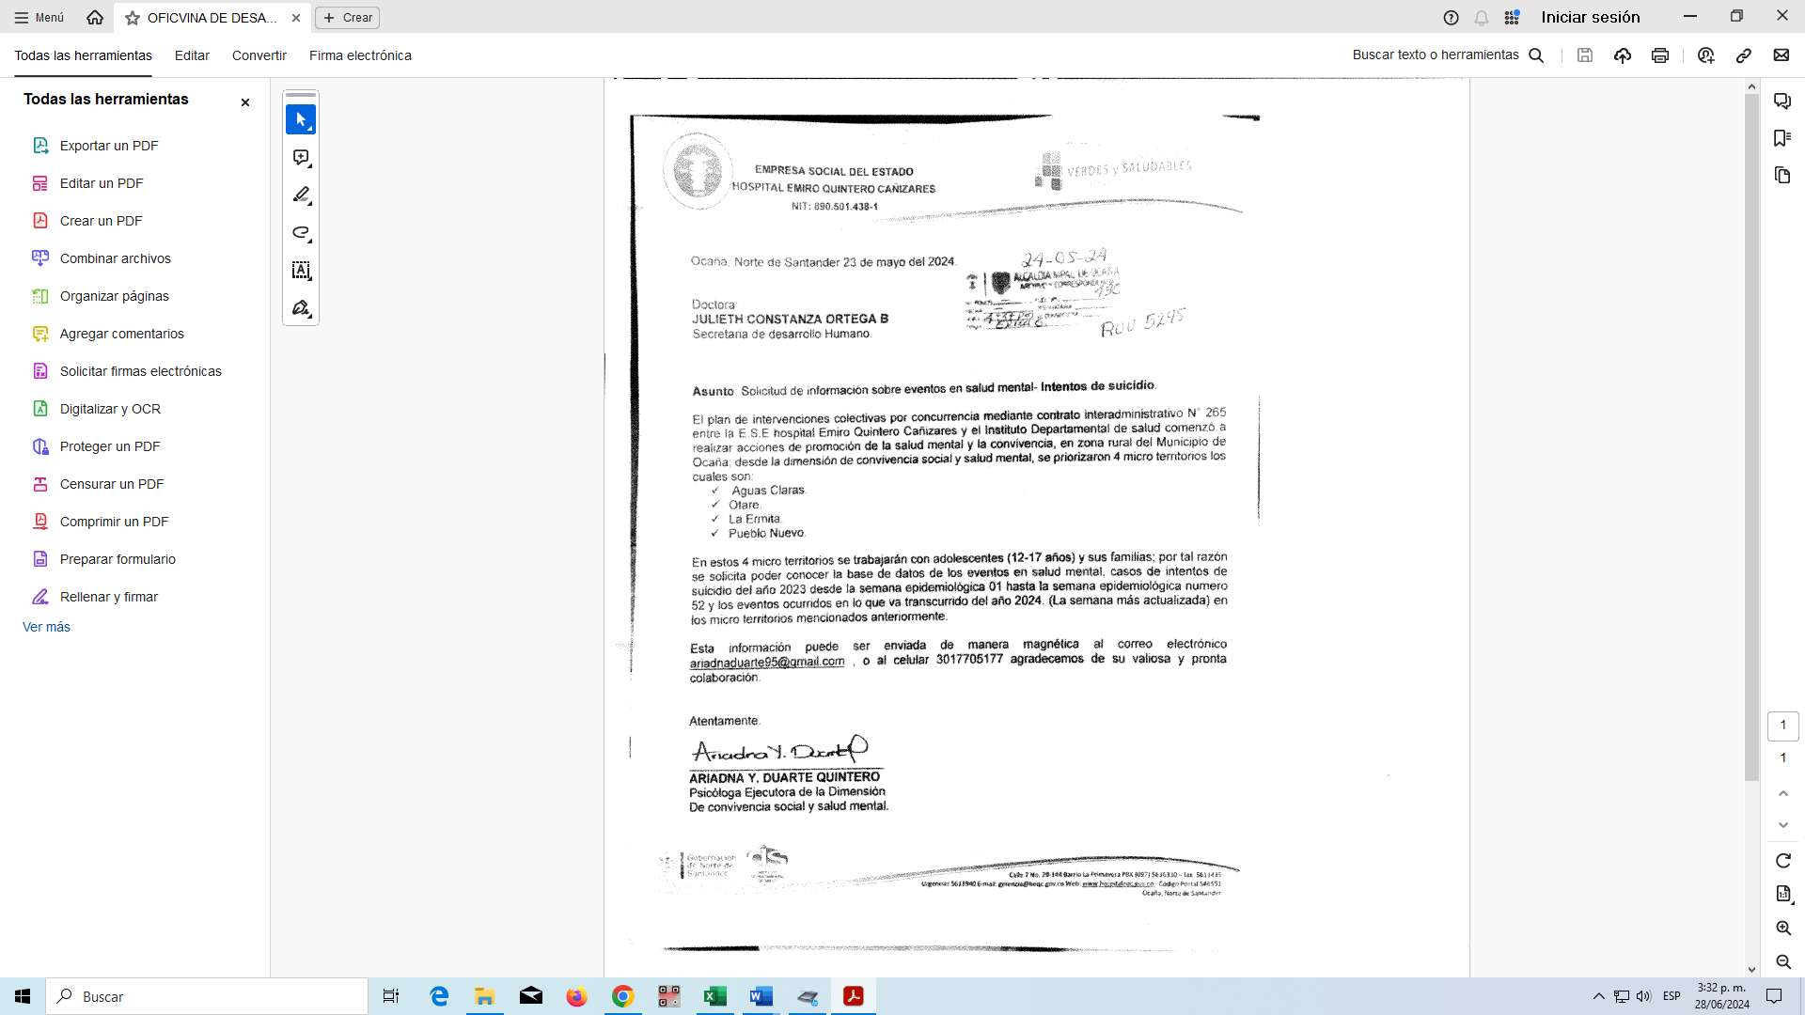

- Envió de oficio a Coordinador de Desarrollo Rural- Municipio de Ocaña.
Objetivo: Conocer los representantes de las juntas de acción comunal de los micro territorios priorizado y mencionados anteriormente con el fin de socializar las actividades a ejecutar y trabajar articuladamente con cada una de sus comunidades
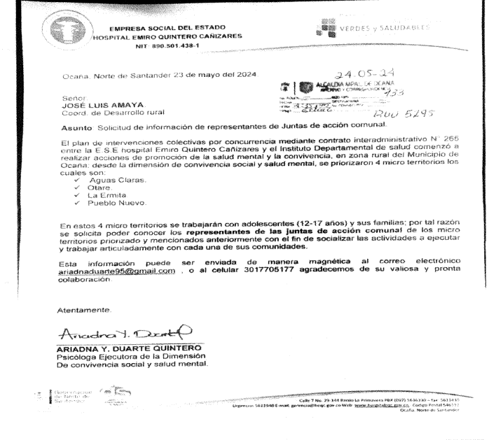

- Envió de oficio a Secretaria de Planeación-municipio de Ocaña.
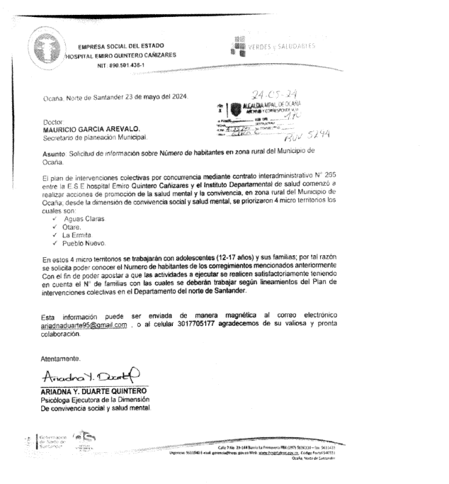
Objetivo: conocer el Número de habitantes de los corregimientos mencionados anteriormente Con el fin de poder apostar a que las actividades a ejecutar se realicen satisfactoriamente teniendo en cuenta el N° de familias con las cuales se deberán trabajar según lineamientos del Plan de intervenciones colectivas en el Departamento del norte de Santander.

- Envió de oficio a Coordinación de Infancia y adolescencia-municipio de Ocaña.
Objetivo: Conocer si en estas zonas priorizadas haya registros o base de datos de eventos de intento de suicidio en adolescentes.
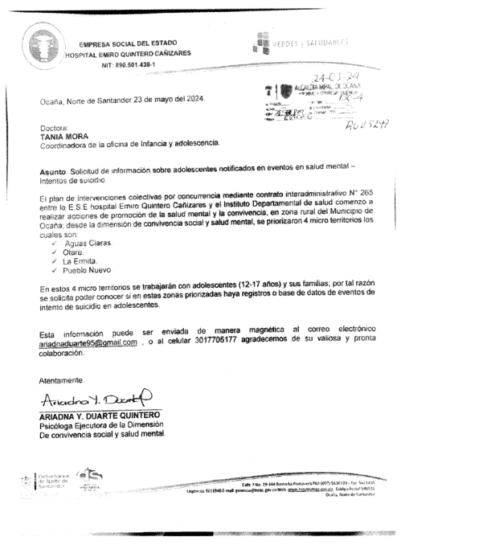

- Envió de oficio a Salud pública - Municipio de Ocaña.
Objetivo: Conocer la base de datos de los eventos en salud mental, casos de intentos de suicidio del año 2023 desde la semana epidemiológica 01 hasta la semana epidemiológica número 52 y los eventos ocurridos en lo que va transcurrido del año 2024. (La semana más actualizada) en los micro territorios Otare, Aguas Claras, Pueblo Nuevo, La Ermita.
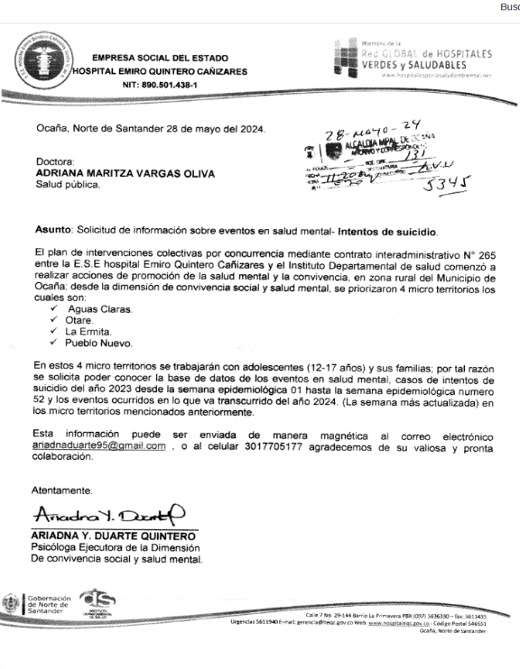

- Envió de oficio a oficina de Sisbén -municipio de Ocaña
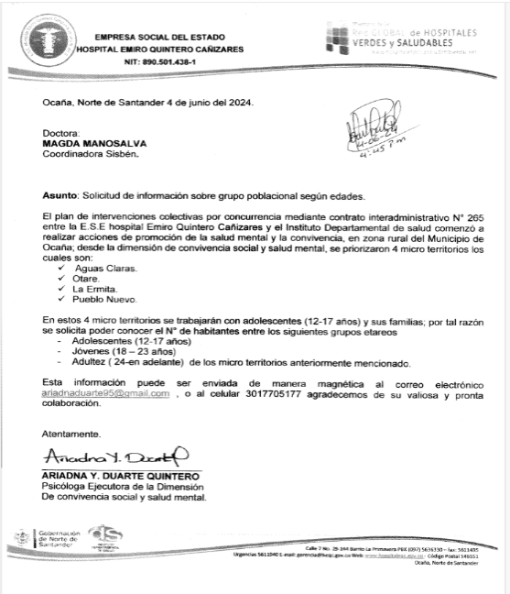
Objetivo: conocer el N° de habitantes entre los siguientes grupos etareos, Adolescentes (12-17 años), Jóvenes (18 – 23 años), Adultez (24-en adelante) de los micro territorios Otare, Aguas Claras, Pueblo Nuevo, La Ermita.

- Envió de oficio a secretaria de educación -municipio de Ocaña
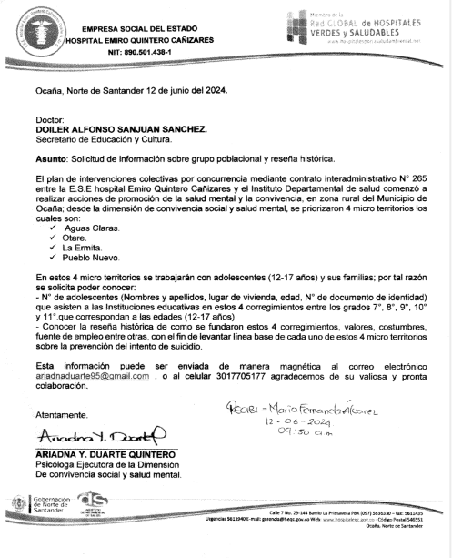
Objetivo: conocer N° de adolescentes (Nombres y apellidos, lugar de vivienda, edad, N° de documento de identidad) que asisten a las Instituciones educativas en estos 4 corregimientos entre los grados 7°, 8°, 9°, 10° y 11°.que correspondan a las edades (12-17 años). Reseña histórica de cómo se fundaron estos 4 corregimientos, valores, costumbres, fuente de empleo entre otras, con el fin de levantar línea base de cada uno de estos 4 micro territorios sobre la prevención del intento de suicidio.

- Envió de oficio a secretaria de educación Departamental. -N/S.
Objetivo: Conocer N° de adolescentes (12-17 años) matriculados en las Centros educativos de los corregimientos de Aguas Claras, Otare, Pueblo Nuevo y la Ermita (Centro poblado).
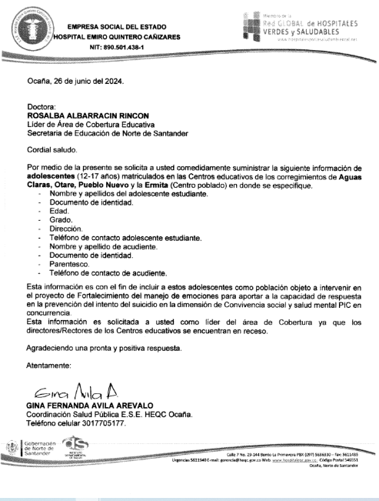
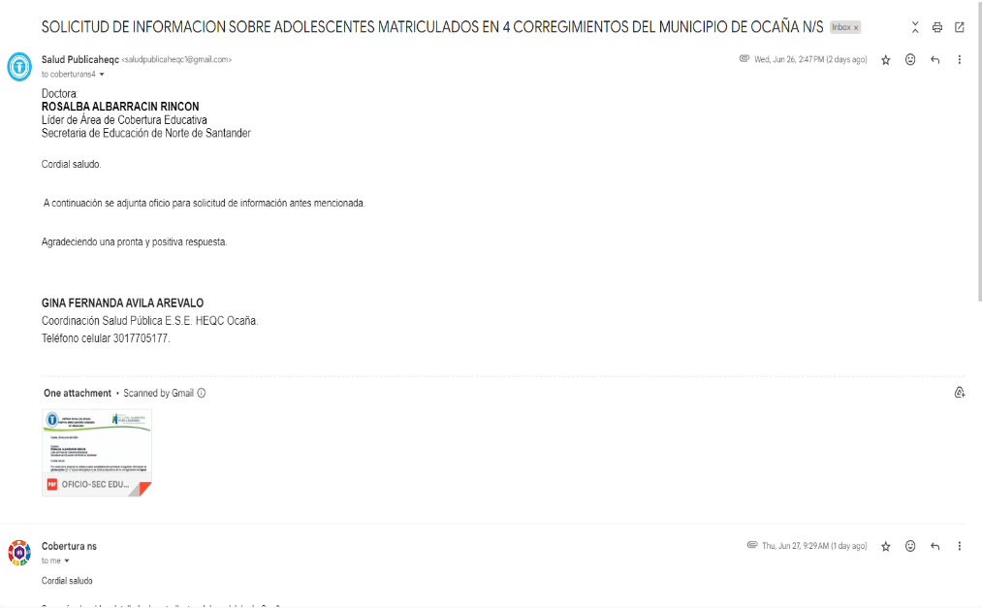

2. Presentación y Socialización con los representantes de las juntas de acción comunal de cada Micro territorio.
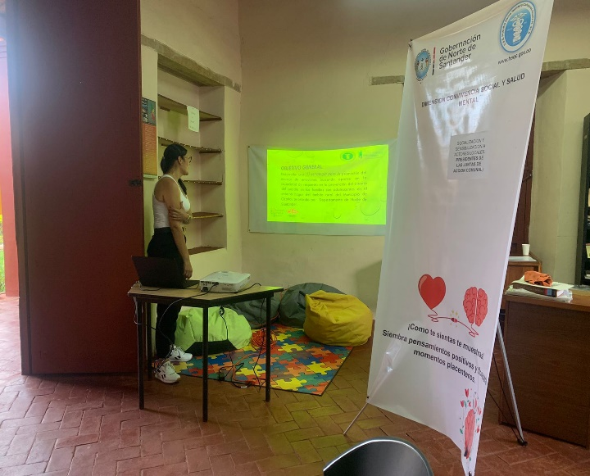
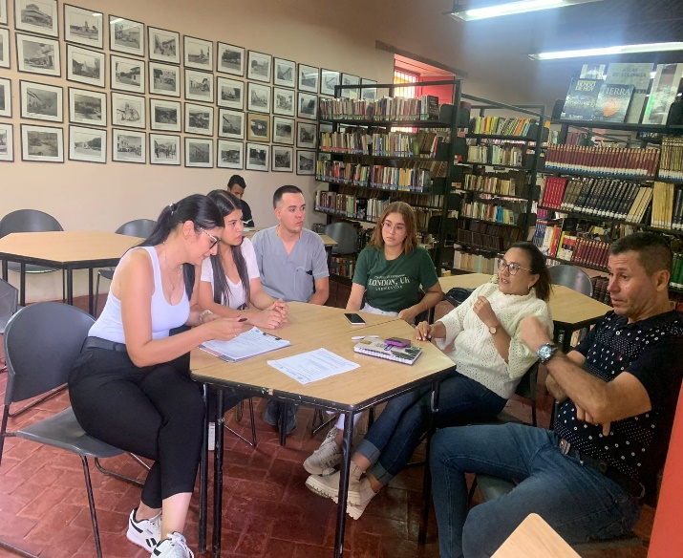
- Representante de la JAC Corregimiento de Aguas Claras.

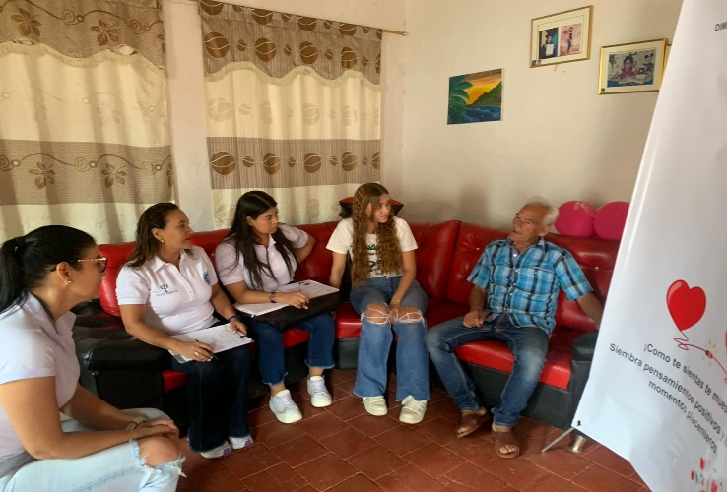
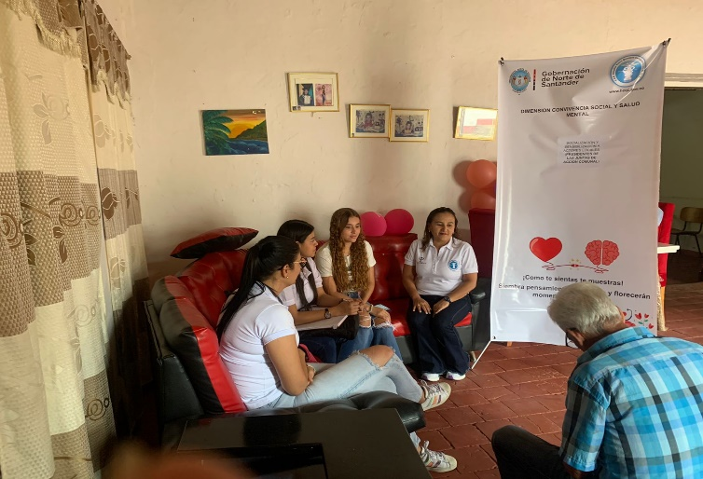
- Representante de la JAC Corregimiento de pueblo Nuevo.

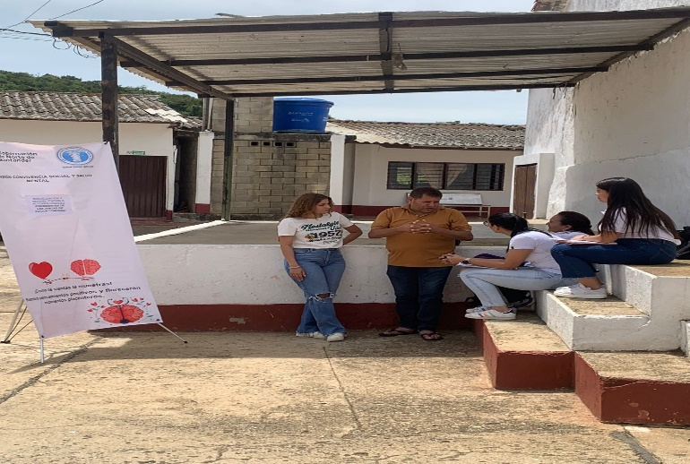
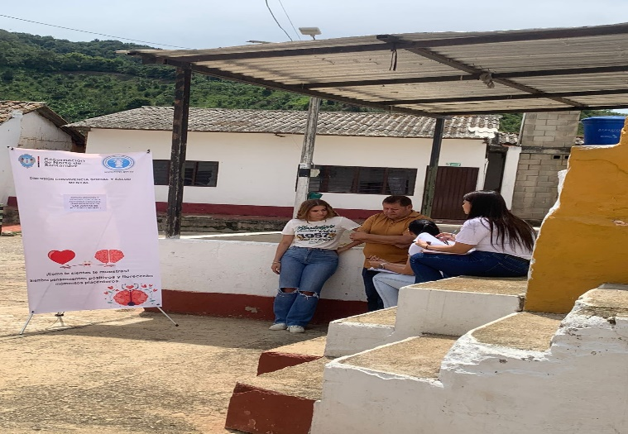
- Representante de la JAC Corregimiento de Otare.

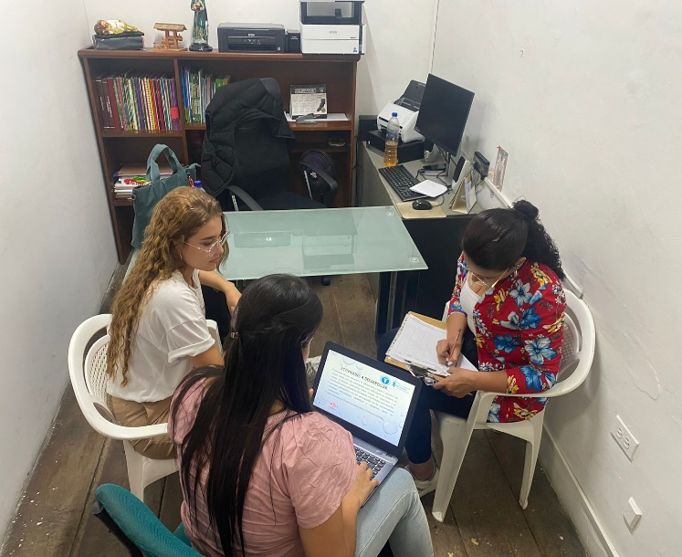
- Representante de la JAC Corregimiento de La ermita.
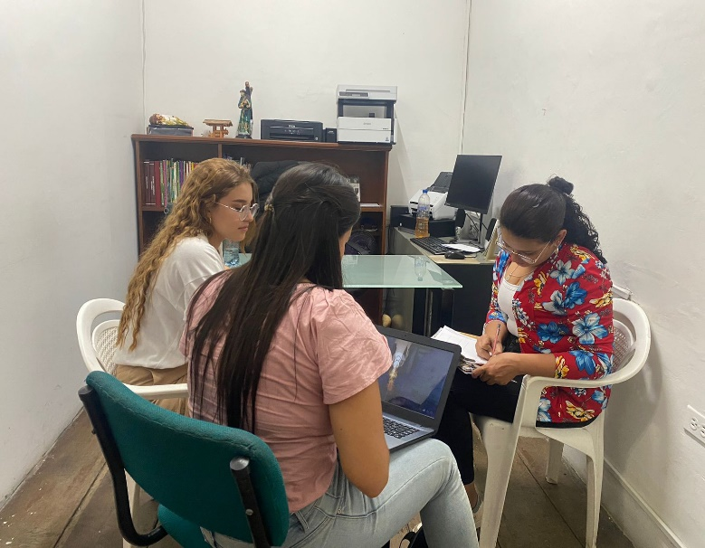

ACTAS DE LAS PRESENTACIONES Y SOCIALIZACIONES REALIZADAS A LOS REPRESENTANTES DE LAS JAC.
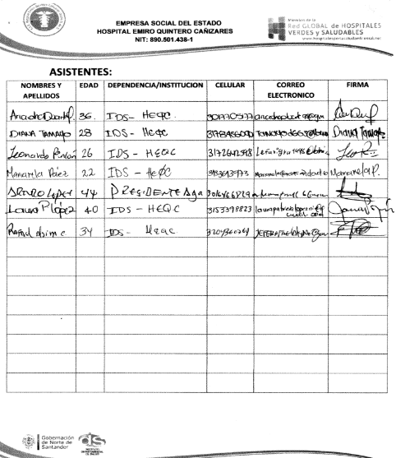
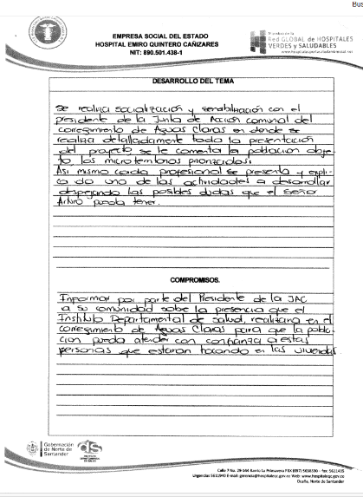
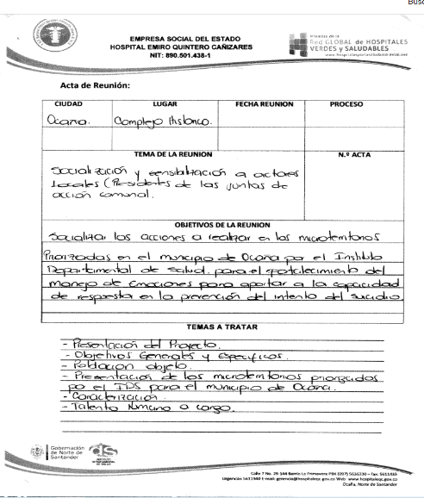

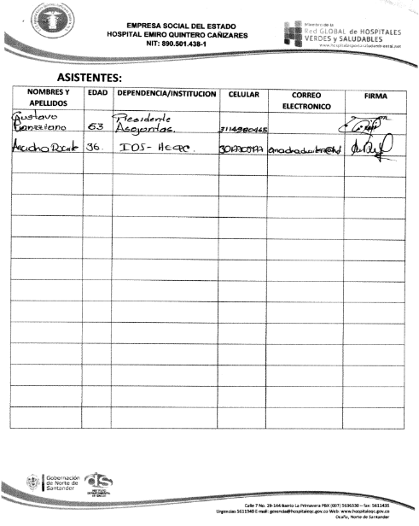
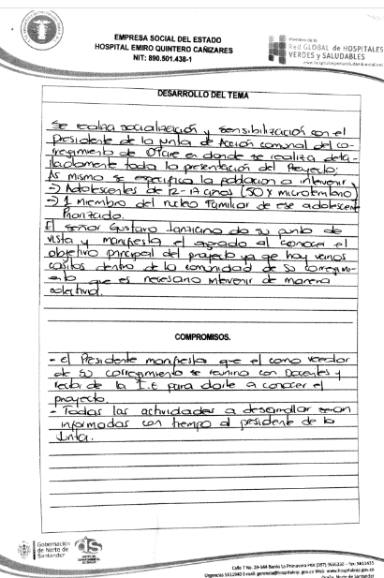
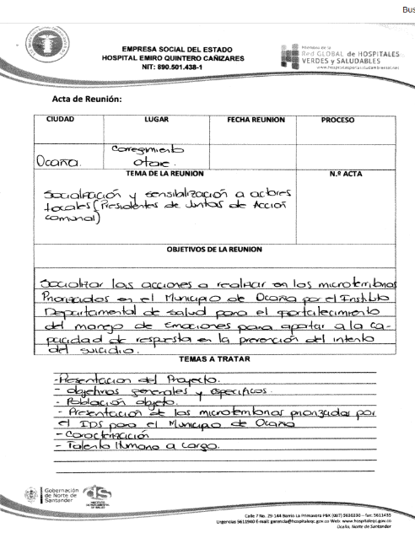

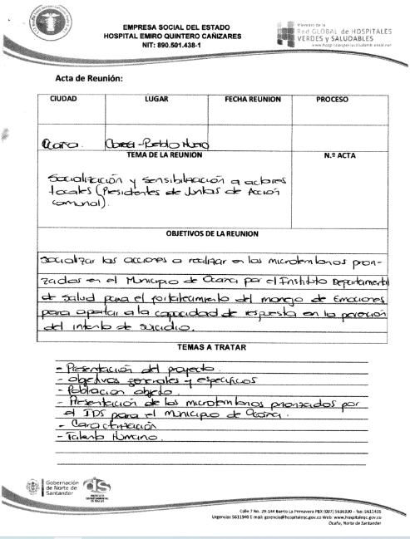
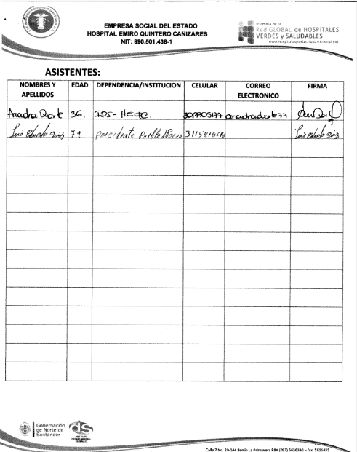
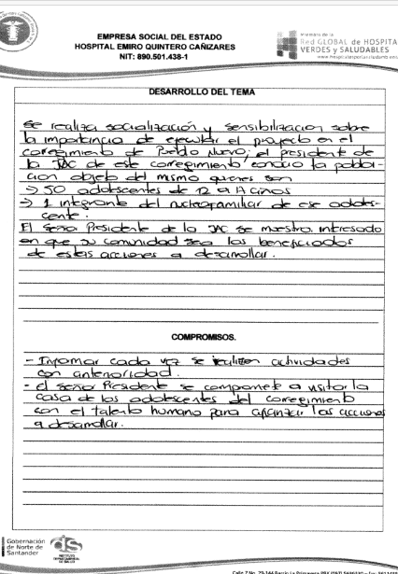

- 1.2 Construcción de instrumento de recolección de información que abarque aspectos relacionados sobre imaginarios, realidades y dinámicas sobre: la resiliencia, el afrontamiento, la comunicación en familia, el manejo del duelo, el sentido de vida, la comunicación asertiva y la tolerancia como parte de las condiciones que influyen en el manejo de emociones.


